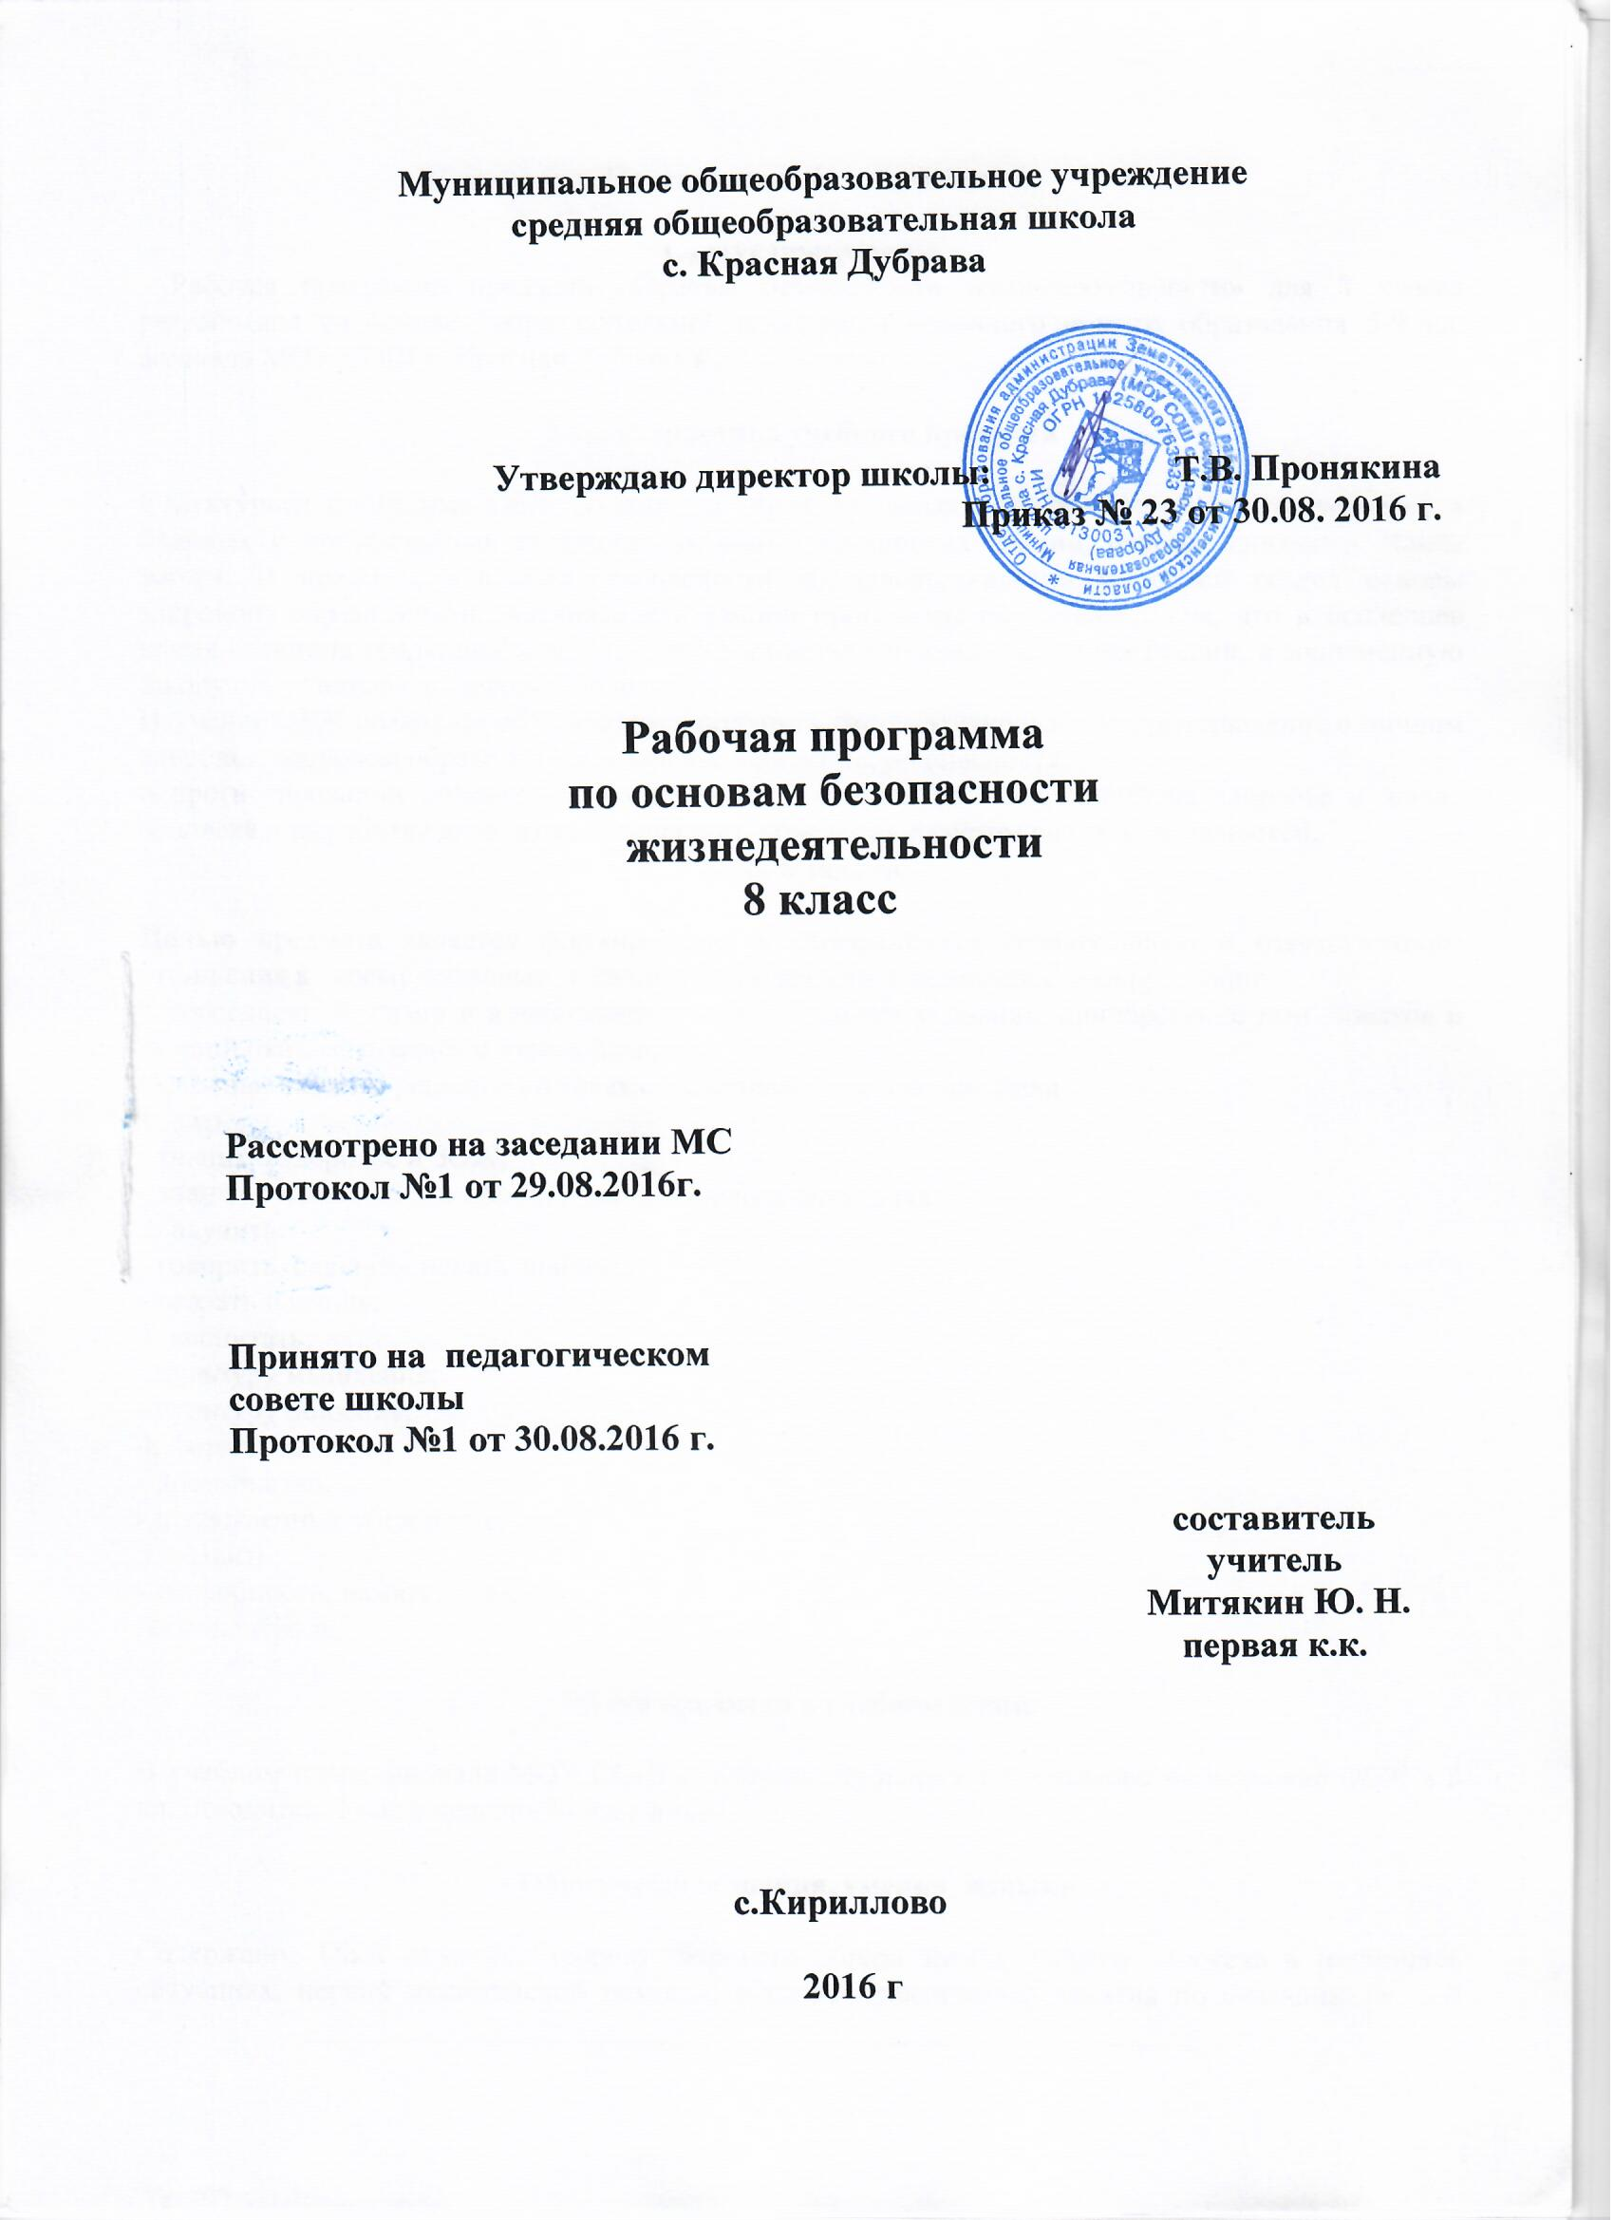
Пояснительная записка.

Статус программы
Рабочая программа предмета «Основы безопасности жизнедеятельности» для 8 класса разработана на основе образовательной программы основного общего образования 5-9 кл. филиала МОУ СОШ с. Красная Дубрава в с.Кириллово .

Характеристика учебного предмета

Структурная программа ОБЖ состоит из трех основных разделов: безопасность человека в опасных и чрезвычайных ситуациях, основы медицинских знаний, основы здорового образа жизни. В предмете «Основы безопасности жизнедеятельности» расширен раздел основы здорового образа жизни. Актуальность данной программы обусловлена тем, что в последнее время очевидна тенденция к ухудшению состояния здоровья населения России, а современную школу стали называть «школой болезней».
Изучение ОБЖ позволяет обучающимся получить систематизированное представление о личном здоровье, здоровом образе жизни, здоровье населения, об опасностях,
о прогнозировании опасных ситуаций, оценке влияния их последствий на здоровье и жизнь человека и выработке алгоритма безопасного поведения с учетом своих возможностей.
Цель и задачи

Целью предмета является формирование у обучающихся сознательного и ответственного отношения к своему здоровью, к личной безопасности и безопасности окружающих
в повседневной жизни и в неблагоприятных и опасных условиях, приобретение ими навыков и умений оказывать само- и взаимопомощь.
Основные задачи, решение которых обеспечивает достижение цели:
1. дать:
- знания о здоровье и ЗОЖ;
- знания о правилах поведения в экстремальных ситуациях;
2. научить:
- говорить, слушать, искать знания;
- оказать помощь;
3. воспитать:
- культуру мышления;
- культуру общения;
4. формировать:
- достоинство;
- нравственные убеждения;
5. развить:
- способности, память, внимание;
-самоконтроль.

Место предмета в учебном плане

В учебном плане филиала МОУ СОШ с. Красная Дубрава в с.Кириллово на изучение ОБЖ в 8 кл. отводится 1 час в неделю(34 часа в год).

Общеучебные знания, умения, навыки

Содержание ОБЖ включает теорию здорового образа жизни, защиты человека в различных ситуациях, первой медицинской помощи, а также практические занятия по оказанию первой медицинской помощи, правилам поведения в экстремальных ситуациях (через решение ситуационных задач, практических навыков эвакуации, занятий в игровой форме, изучение в реальной обстановке возможных в повседневной жизни опасных ситуаций).
На отдельных занятиях возможно привлечение медсестры, врача или других представителей служб (пожарных, представителей МВД и МЧС).
Предмет «Основы безопасности жизнедеятельности» направлен на формирование у учащихся активных и сознательных действий в настоящем и будущем, ориентированных на:
- улучшение собственного физического и психического здоровья;
- отказ в образе жизни от поведения, наносящего вред своему здоровью и здоровью окружающих;
- нетерпимое отношение к неправильному гигиеническому поведению других людей и
к ухудшению условий окружающей среды, наносящих ущерб здоровью;
- сознательное участие в охране здоровья и формировании среды, способствующей здоровью, особенно условий труда и быта;
- адекватное поведение в случае болезни, особенно хронической, направленной
на выздоровление.
Учебные вопросы распределяются с учетом возрастных и психологических особенностей обучающихся и уровня их подготовленности по другим основным образовательным программам.
Изучение программы «Основы безопасности жизнедеятельности» в 8 классе заканчивается проведением практических занятий с целью закрепления полученных знаний, умений и навыков по темам программы.
Логическим продолжением предмета является внеурочная работа, которая включает в себя мероприятия направленные на формирование навыков безопасного поведения и навыков здорового образа жизни, проведение Дня защиты детей, тренировочных эвакуаций
по различным вводным.
Контроль за знаниями, умениями и навыками проводится по окончанию изучения темы в виде контрольных работ, тестов, практических работ, рефератов и других творческих работ, а также проводится текущий контроль. Используются разноуровневые тестовые задания.

Результаты изучения предмета

Результаты изучения курса приведены в разделе «Требования к уровню подготовки учащихся»,который полностью соответствует стандарту. Требования направлены на реализацию деятельного, практико- ориентированного и личностно-ориентированного подходов; освоение учащимися интеллектуальной и практической деятельности: овладение знаниями и умениями, востребованными в повседневной жизни, позволяющими ориентироваться в окружающем мире, значимыми для сохранения окружающей среды и собственного здоровья.

Содержание учебной программы

Тема №1 Основы комплексной безопасности(16ч.)
Теория
Производственные аварии и катастрофы.
Характеристика при пожарах и взрывах.
Характеристика очагов поражения и возможные последствия.
Возможные последствия при пожарах и взрывах.
Пожары в жилых и общественных зданиях, их причины и последствия.
Профилактика пожаров и защита населения.

Права, обязанности и ответственность граждан в области пожарной безопасности.
Причины дорожно-транспортных происшествий и травматизма людей.
Аварии на гидротехнических сооружениях и их последствия.
Организация дорожного движения, обязанности пешеходов и пассажиров.
Велосипед-водитель транспортного средства.
Безопасное поведение на водоемах в различных условиях.
Безопасный отдых на водоемах.
Оказание помощи терпящим бедствие на воде.
Загрязнение окружающей природной среды и здоровья человека.
Правила безопасного поведения при неблагоприятной экологической обстановке.

Тема №2 Защита населения Российской Федерации от чрезвычайных ситуаций(7ч.)
Теория
Обеспечение радиационной безопасности населения.
Обеспечение химической защиты населения.
Обеспечение защиты населения от последствий аварий на объектах.
Обеспечение защиты населения от последствий аварий на гидротехнических сооружениях.
Организация оповещения населения о ЧС техногенного характера.
Эвакуация населения.
Мероприятия по инженерной защите населения от ЧС техногенного характера.

Тема №3 Основы здорового образа жизни(8ч.)
Теория
Здоровье как основная ценность человека
Индивидуальное здоровье человека, его физическая, духовная и социальная сущность.
Репродуктивное здоровье – составляющая здоровья человека и общества.
Здоровый образ жизни как необходимые условия сохранения и укрепления здоровья человека и общества.
Здоровый образ жизни и профилактика основных инфекционных заболеваний
Вредные привычки и их влияние на здоровье.
Профилактика вредных привычек.
Здоровый образ жизни и безопасность жизнедеятельности.

Тема №4 Основы медицинских знаний и оказание первой помощи (3ч.)
Теория
Первая помощь при отравлениях аварийно химически опасными веществами.
Первая помощь при травмах
Первая помощь при утоплении

Учебно -тематическое планирование.

№  П.п | Тема урока | Кол-во часов
1  2  3  4  5  6  7  8  9  10  11  12  13  14  15  16  17  19  19  20  21  22  23  24  25  26  27  28  29  30  31  32  33  34 | Производственные аварии и катастрофы.  Характеристика при пожарах и взрывах.  Характеристика очагов поражения и возможные последствия.  Возможные последствия при пожарах и взрывах.  Пожары в жилых и общественных зданиях, их причины и последствия.  Профилактика пожаров и защита населения.  Права, обязанности и ответственность граждан в области пожарной безопасности.  Причины дорожно-транспортных происшествий и травматизма людей.  Аварии на гидротехнических сооружениях и их последствия  Организация дорожного движения, обязанности пешеходов и пассажиров.  Велосипед-водитель транспортного средства.  Безопасное поведение на водоемах в различных условиях.  Безопасный отдых на водоемах.  Оказание помощи терпящим бедствие на воде.  Загрязнение окружающей природной среды и здоровья человека.  Правила безопасного поведения при неблагоприятной экологической обстановке.  Обеспечение радиационной безопасности населения.  Обеспечение химической защиты населения.  Обеспечение защиты населения от последствий аварий на объектах.  Обеспечение защиты населения от последствий аварий на гидротехнических сооружениях.  Организация оповещения населения о ЧС техногенного характера.  Эвакуация населения.  Мероприятия по инженерной защите населения от ЧС техногенного характера.  Здоровье как основная ценность человека  Индивидуальное здоровье человека, его физическая, духовная и социальная сущность.  Репродуктивное здоровье – составляющая здоровья человека и общества.  Здоровый образ жизни как необходимые условия сохранения и укрепления здоровья человека и общества.  Здоровый образ жизни и профилактика основных инфекционных заболеваний  Вредные привычки и их влияние на здоровье.  Профилактика вредных привычек.  Здоровый образ жизни и безопасность жизнедеятельности.  Первая помощь при отравлениях аварийно химически опасными веществами.  Первая помощь при травмах  Первая помощь при утоплении | 1  1  1  1  1  1  1  1  1  1  1  1  1  1  1  1  1  1  1  1  1  1  1  1  1  1  1  1  1  1  1  1  1

ТРЕБОВАНИЯ К УРОВНЮ ПОДГОТОВКИ ВЫПУСКНИКОВ

В результате изучения основ безопасности жизнедеятельности на базовом уровне ученик должен
Знать/понимать
· потенциальные опасности природного, техногенного и социального происхождения, характерные для региона проживания;
· основные задачи государственных служб по защите населения и территорий от чрезвычайных ситуаций природного и техногенного характера;
· основы российского законодательства об обороне государства и воинской обязанности граждан;
· порядок первоначальной постановки на воинский учет, медицинского освидетельствования, призыва на военную службу;
· состав и предназначение Вооруженных Сил Российской Федерации;
· основные права и обязанности граждан до призыва на военную службу, во время прохождения военной службы и пребывания в запасе;
· основные виды военно-профессиональной деятельности; особенности прохождения военной службы по призыву и контракту, альтернативной гражданской службы;
· требования, предъявляемые военной службой к уровню подготовленности призывника;
· предназначение, структуру и задачи РСЧС;
· предназначение, структуру и задачи гражданской обороны.
Уметь
· владеть способами защиты населения от чрезвычайных ситуаций природного и техногенного характера;
· пользоваться средствами индивидуальной и коллективной защиты;
· оценивать уровень своей подготовленности и осуществлять осознанное самоопределение по отношению к военной службе.

Использовать приобретенные знания и умения в практической деятельности и повседневной жизни для:
· ведения здорового образа жизни;
· оказания первой медицинской помощи;
· развития в себе духовных и физических качеств, необходимых для военной службы;
· вызова (обращения за помощью) в случае необходимости в соответствующие службы экстренной помощи.

ЛИТЕРАТУРА.
- Смирнов А. Т., Фролов М. П. и др. Основы безопасности жизнедеятельности
учебник для общеобразовательных школ 5-11 класс: ООО «Издательство АСТ» ,
ООО
- Латчук В. Н. Тетрадь для оценки качества знаний по ОБЖ 8, 9, 11 классы: Дрофа 2004г.
- Гоголева М. И. Основы медицинских знаний учащихся: М. «Просвещение» 1991г.
- Смирнов А. Т., Мишин Б. И. ОБЖ. Методические материалы и документы книга для учителя : М. « Просвещение» 2001г.
- Заготова С. Н. Валеология учебное пособие: Ростов-на-Дону ООО « Издательство
БАРО - ПРЕСС»2001г.
- Петрушин В. И., Петрушина Н. В. Валеология учебное пособие: М. Гардарики 2002г.
- Шевченко Г.Н. ОБЖ поурочные планы 8,9,11 классы:
Волгоград.
- Нестерова Л. В. Расти здоровым методические рекомендации для учителей и студентов педагогических вузов: Иваново 2003г.
- Сизанов А. Н., Хринтович В. А. Модульный курс профилактики курения 5-11 классы:
М. « Просвещение» 2004г.
- . МККК Международное гуманитарное право: Москва издательство ФНИИ МП
ФЗ. 2000г.
- Попова Г. П. ОБЖ 5-8 классы школьный курс в тестах, играх, кроссвордов, заданиях с картинками . Волгоград Издательство «Учитель».
- Латчук В . Н. ОБЖ 5-9 классы методические материалы. : Дрофа 2000г.

